ТАЙЛАНД и МАЛАЙЗИЯ -
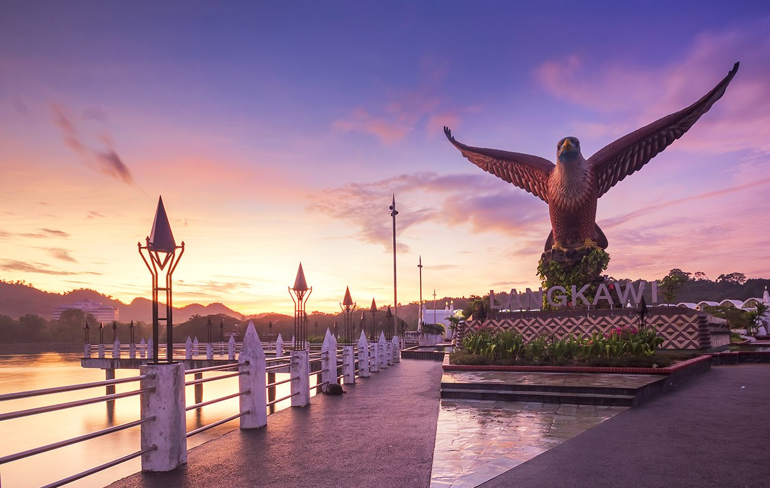
от Краби до остров Лангкави - една отделна екзотична реалност !
посещение на Банкок и Куала Лумпур и 7-дневна екзотична почивка на Краби и о-в Лангкави

14 дни/ 11 нощувки/ 11 закуски/ 2 обяда/ 7 вечери
Дата: от 26 ноември до 09 декември 2018 г.
По маршрут: София – Доха – Банкок – Ао Нанг - Краби – Куала Лумпур – остров Лангкави – Доха - София

ПРОГРАМА С ЕКСКУРЗОВОД НА БЪЛГАРСКИ ЕЗИК
1 ден София – Доха – Банкок
Излитане в 12.15 ч. от летище София с полет на авиокомпания QATAR AIRWAYS за Доха. Кацане в Доха в 18.05 ч. Излитане в 20.20 ч. за Банкок.

2 ден Банкок
Кацане във Банкок 06.55 ч. Посрещане на летището и настаняване в хотел *по възможност ранно настаняване. Свободно време и първи впечатления от града.

Банкок – Тайландската столица често бива описвана като пъстроцветна , екзотична, пренаселена, динамична, величествена…. И всичко казано за този град е вярно. Опитайте от магията на Ориента, потопени в 9-милионния град на красотата, историята, културата, религията и… изненадите.
По желание Тай вечеря с традиционни танци. Нощувка.
3 ден Банкок
Закуска. Начало на целодневна туристическа обиколка на Банкок. В града се намират три от най - важните храмове в Тайланд. Първа спирка ще бъде Златният храм, който е известен със статуята на Буда, изработена от злато и тежаща 5.5 т. Обиколката продължава с посещение на китайския квартал и на най – стария храм в Банкок – Ват По. Районът около храма е известен като място, на което може да се насладите на най - добрия тайландски масаж. Тук се намира и училище за традиционна медицина, считано за най - стария Университет в Тайланд. Обяд в местен ресторант. Следва посещение на Големия дворец и Храма на Изумрудения Буда, където може да се види статуя на Буда, изваяна от монолитен смарагдов блок. Следобед разходка с лодка по водите на р. Чао Прая и посещение на храма Ват Арун, известен със своята 75 - метрова пагода. Връщане в хотела. Нощувка.
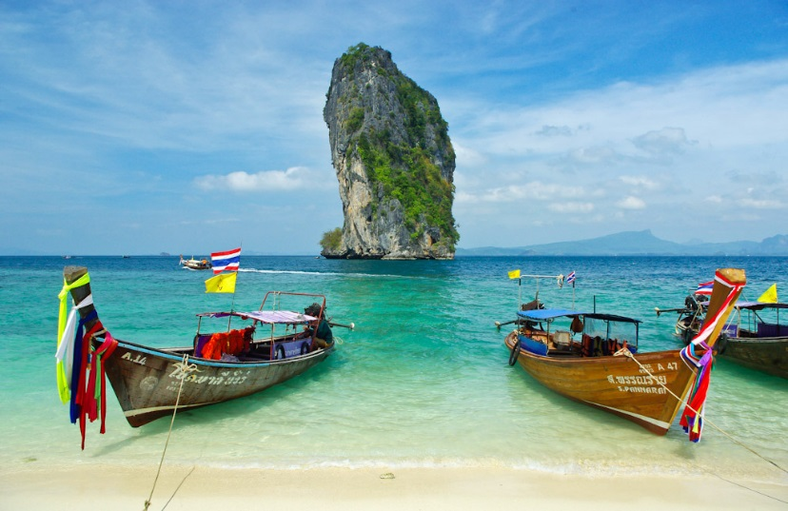
4 ден Банкок – Ао Нанг (Краби)
Закуска. Трансфер и полет до летище Ао Нанг в провинция Краби. Кацане, трансфер и настаняване в хотел. Следобед, свободно време за плаж. Вечеря. Нощувка.
Провинция Краби е една от най – красивите и популярни области в Тайланд. Пленяващи бели плажове, нежно сини заливи, живописни острови и пъстри коралови рифове правят района един от най – посещаваните в страната. Жителите на областта умело развиват нейния потенциал и предлагат редица атрактивни мероприятия за посетителите. Част от тях ще може да изживеете и вие!
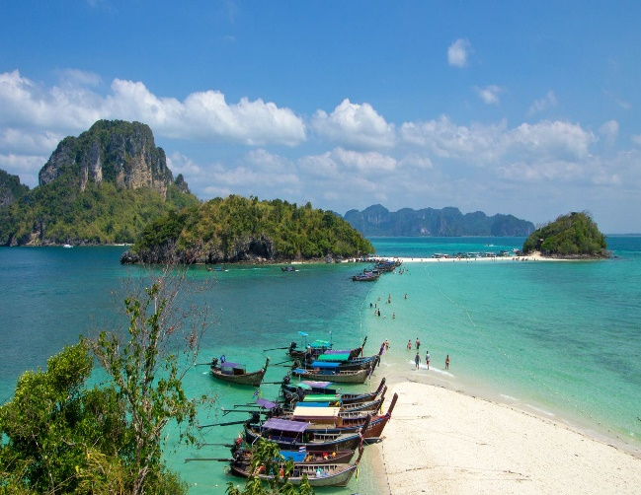
5 ден Краби – остров Пи Пи
Закуска. Свободно време или по желание и срещу допълнително заплащане комбинирана екскурзия с други туристи до остров Пи Пи с моторна лодка и включен обяд. Предвижда се посещение на някои от най - красивите и известни плажове в района, сред които е и плажът, прочул се като декор на едноименния филм с Леонардо ди Каприо. Не по - малко впечатляваща е комбинацията от бял пясък и тюркоазено сини води на Бамбуковия остров. След няколко спирки за снимки, лодката ще спре на единственото населено място в в архипелага Пи Пи Дон, където групата ще се наслади на обяд на бюфет на единствения необитаем остров. Следва време за релакс и гмуркане в кристалните води на острова. Забележка: доплащане в брой на място задължителна такса за Националния морски парк - 12 USD на турист. Връщане до Краби с моторна лодка и трансфер до хотела. Вечеря. Нощувка.

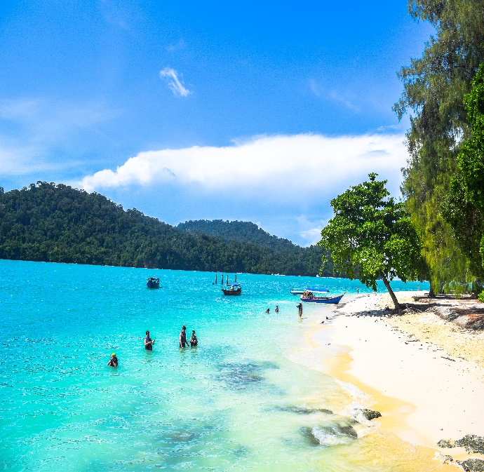
6 ден Краби – обзорен тур до 4-те острова (Пилешки остров, Ко Пода, Ко Тап и Ко Си)

Закуска. Свободно време за плаж или по желание и срещу допълнително заплащане комбинирана екскурзия с други туристи – „Тур до четирите острова“. Неповторим шанс да се докоснете до едни от най – красивите острови в областта. Традиционна лодка отвежда групата до т.нар. Пилешки остров, известен с това наименование заради скала, която се издига над острова и наподобява главата на птица. Островът грабва посетителите с тюркоазените си води, които са идеално място за гмуркане, което е и предвидено в програмата за деня. Предвиден е вкусен традиционен обяд на територията на острова. Отпътуване към остров Ко Си - изключително популяно място за гмуркане и наблюдение на морската флора и фауна /поради наличието на множество подводни камъни в района на Ко Мор е забранено гмуркането, с оглед на безопасността всички туристи се пренасочват към района на остров Ко Си, който е много по -безопасно място за шнорхелинг/. Продължава се в следобедните часове към остров Ко Пода, на който е предвидено време за разходка и почивка на един от белопясъчните плажове на острова. Следваща спирка е острова Ко Тап. Макар и с по-малки по размери, островът с нищо не отстъпва на по - големите си събратя, той е един незабравим декор за снимките на посетителите. При отлив се появява пясъчна коса, която свързва Ко Тап с Пилешкия остров, оставяйки впечатлението, че морето е разделено на две. Следва посещение на залива Райли, едно от най - известните места за скални катерачи. Забележка: доплащане в брой на място задължителна такса за Националния морски парк - 12 USD на турист. След един незабравим ден връщане в хотела. Вечеря. Нощувка.

7 ден Краби – Куала Лумпур
Закуска. Трансфер до летището и полет за Куала Лумпур. Трансфер и настаняване в хотел. Нощувка.
Куала Лумпур - столицата на Малайзия е един от най – модерните градове в Азия. Град на светлини, небостъргачи, модерни бутици, място, където представители на различни култури и етноси живеят заедно, придавайки му неповторима пъстрота и атмосфера.
8 ден Куала Лумпур
Закуска. Начало на туристическа програма, която ще отведе групата до мястото, на което е поставено началото на града, при сливането на реките Кланг и Гомбаг. Обиколката предвижда спирка за снимки пред портала на великолепния Дворец и Националния монумент, посветен на загиналите малайци в боевете срещу Япония по време на Втората световна война. Турът продължава с Езерните градини, Масджид Негара - главната джамия на града, централната гара Датаран Мардека (площадът на Независимостта) и живописния китайски квартал. Обяд в местен ресторант. Обиколката завършва с изкачване на един от символите на града - Кулите Петронас, където ще има и свободно време за пазар. Връщане в хотела. Нощувка.

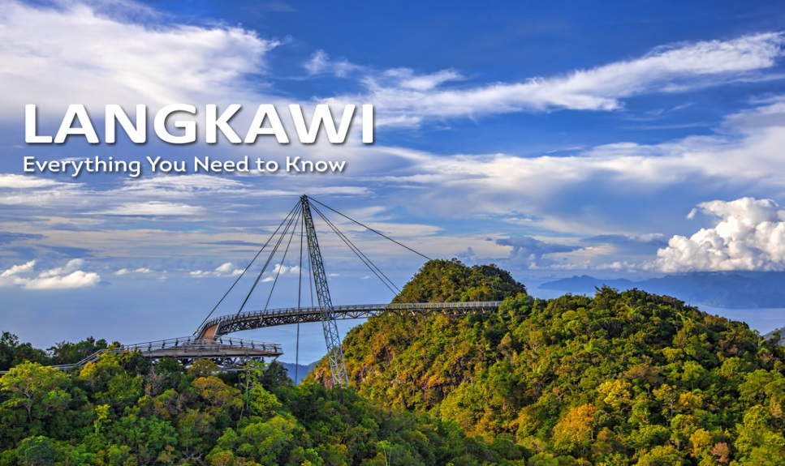
9 ден Куала Лумпур – остров Лангкави
Закуска. Трансфер до летището. Полет за остров Лангкави с продължителност 1 час. Кацане, трансфер и настаняване в хотел. Свободно време за плаж. Вечеря. Нощувка.
Остров Лангкави е част от едноименен архипелаг, състоящ се от 104 острова. Той е един от най – красивите малайзийски острови, а неговата история е изпълнена с легенди и древни предания. „Островът на орлите“ - така се превежда името, е райско кътче потънало в зеленина и обградено от топлите води на Андаманско море. Непокътната природа и мекият климат правят Лангкави идеално място за отдих и почивкa.
10 ден остров Лангкави
Закуска. Свободно време за плаж, почивка и възможност за допълнителна екскурзия.
Познавателен тур на острова с продължителност 3 часа. Екскурзия даваща възможност на туристите да опознаят по - добре острова и да се докоснат до неговите тайни. Обиколката започва с посещение на Аквариум „Подводен Свят“, където могат да се видят различни морски видове, обитаващи водите на архипелага /входната такса се заплаща отделно и на място ~8 USD/. Попътна спирка на най – голямата изкуствена статуя на орел в света. Турът продължава с посещение на фабрика за производство на батик и други традиционни произведения на изкуството. Обиколката включва и една от задължителните атракции на острова – гробницата на Махсури, свързана с популярна легенда. Пътят към столицата Куах минава и през прочутия Черен плаж, чийто пясък съдържа калаен оксид, който е в основата на черния цвят. Турът завършва със свободно време в Куах. Връщане в хотела. Вечеря. Нощувка.
11 ден остров Лангкави
Закуска. Свободно време за плаж, почивка и възможност за допълнителна екскурзия.
Небесният мост и посещение на ферма за крокодили – полудневна.
Отпътуване сутринта за единствения по рода си висящ Мост до небесата с една от най – красивите гледки към Андаманско море. Цената включва експресен билет за лифта до върха на планината, откъдето сред танцуващия вятър ще станете свидетели на гения на инженерната мисъл, сътворил това неповторимо съоръжение, което ще остане в съзнанието ви завинаги. Денят продължава с едно от най – приключенското предложение с посещение на фермата за крокодили, отличаваща се с невероятно многобразие. Връщане в хотела. Вечеря. Нощувка.
12 ден остров Лангкави
Закуска. Свободно време за плаж, почивка и възможност за допълнителна екскурзия.
Разглеждане на няколко други острови в архипелага - продължителност 6 часа.

Лангкави е най - големият от около 100-те острова, съставляващи едноименния архипелаг. Този тур дава възможност да опознаете и други съседни острови. Бърза лодка отвежда желаещите до острова на Бременната девица, почитан като място, което дава плодовитост на посетителите си. Следващата спирка са прекрасните бели плажове на о-в Берас Басах. Връщане в хотела. Вечеря. Нощувка.
13 ден – остров Лангкави - Доха
Закуска. Свободно време. Освобождаване на хотела в 12.00 ч. /можете да оставите куфарите си в багажното отделение на хотела/. Следобеден трансфер до летището. Полет за Куала Лумпур в 20.45 ч. Кацане в 21.45 ч. Излитане за Доха в 02.05 ч.
14 ден Доха – София
Кацане в Доха в 05.10 ч. По желание и срещу допълнително заплащане обзорен тур на катарската столица. Полет за София в 16.05 ч. Кацане в 20.25 ч.
КРАЙНА ЦЕНА С ВКЛЮЧЕНИ ЛЕТИЩНИ ТАКСИ: 4270 лв.

Ранни записвания: отстъпка от 140 лв. от пакетната цена за записвания до 19.03.2018 г.
Пакетната цена включва: самолетен билет с включени летищни такси на QATAR AIRWAYS за международен полет София – Доха – Банкок и Куала Лумпур - Доха – София, самолетен билет с летищни такси Банкок – Ао Нанг, самолетен билет с летищни такси за полет Ао Нанг - Куала Лумпур, самолетен билет с летищни такси Куала Лумпур – Лангкави – Куала Лумпур, 11 нощувки със закуски в хотели 4****, от които 2 – в Банкок, 3 – на Краби, 2 - в Куала Лумпур, 4 – на остров Лангкави, 2 обяда и 7 вечери в местни ресторанти, транспорт с луксозен климатизиран бус/автобус, всички трансфери посочени в програмата, туристическа програма: обиколка на Банкок с разходка с лодка по водите на р. Чао Прая, обиколка на Куала Лумпур с изкачване на кулите Петронас, местни екскурзоводи, водач – преводач на бълг. език по време на цялото пътуване.
Забележка: Пакетната цена е калкулирана при курс 1 USD = 1.70 лв. При увеличение на валутния курс, пакетната цена ще бъде преизчислена.
Доплащане за:
- медицинска застраховка с покритие 25 000 EUR на ЗД „Евроинс“ – 26 лв., над 65 г. – 39 лв., над 70 г. – 52 лв.
- единична стая – 1135 лв.
- при недостигнат мин. брой от 15 туристи, но не по – малко от 12 тур. – доплащане от 95 EUR
- виза за Тайланд – 30 EUR /заплаща се с основния пакет/
- бакшиши за шофьори, екскурзоводи – 40 EUR /заплащат се с основния пакет/.

Допълнителни мероприятия /заявяват се предварително и се заплащат с основния пакет/: Банкок: Тай вечеря с традиционни танци – 58 USD при мин. 7 тур., Краби: обзорен тур до 4-те острова (Пилешки остров, Ко Пода, Ко Тап и Ко Мор) – 43 USD (комбинирана екскурзия с други туристи) + доплащане в брой на място задължителна такса за Националния морски парк - 12 USD на турист, разходка с моторна лодка до остров Пи Пи – 62 USD (комбинирана екскурзия с други туристи) + доплащане в брой на място задължителна такса за Националния морски парк - 12 USD на турист, о-в Лангкави: Познавателен тур на острова – 35 USD, круиз с разглеждане на няколко други острова в архипелага – 59 USD, екскурзия Небесният мост и ферма за крокодили – 70 USD /допълнителните екскурзии по време на престоя в Лангкави се провеждат при мин. 4 туристи в смесени групи на английски език. При записани 10 туристи, групата се придружава от водача на групата/, Доха: обзорен тур – 50 лв. при мин. 10 туристи.

Примерни хотели, ползвани по тази програма – The Berkeley Pratunam Bangkok 4* премиер стаи (северна кула) (http://berkeleypratunam.com/) или подобен в Банкок, Beyong Resort Krabi 4* вила с изглед градина (http://www.katagroup.com/beyond-krabi/home/) или подобен на Краби, хотел The ParkRoyal Hotel Kuala Lumpur делукс стаи 4* (www.parkroyalhotels.com/en/hotels-resorts/malaysia/kuala-lumpur.html) или подобен в Куала Лумпур, Berjaya Langkawi Beach Resort (Rainforest Chalet) 4* (www.berjayahotel.com/langkawi) или подобен на о-в Лангкави.

Документи, необходими за виза за Тайланд: за издаването на туристическа входна виза за Тайланд: такса - 30 EUR. Необходими документи: задграничен паспорт с 6-месечна валидност към крайната дата на пътуване, попълнен формуляр на Консулски отдел на Тайланд, 1 актуална снимка. Няма санитарни и медицински изисквания /не се налага ваксинация за посещаваните по маршрута страни.

Минимален брой туристи за осъществяване на екскурзията: 15 туристи

Срок за уведомление при недостигнат минимален брой туристи: 20 дни преди началната дата.

Начин на плащане: депозит – 1-ва вноска 1000 лв при записване, 2-ра вноска – 1000 лв.- до 60 дни преди датата, доплащане – до 30 дни преди отпътуване.

Застраховка „Отмяна на пътуване“: предоставяме възможност за сключване на допълнителна застраховка “Отмяна на пътуване” по чл. 80, ал. 1, т.14 от Закона за туризма, покриваща разходите за анулиране на пътуването, за съкращаване и прекъсване на пътуването, поради здравословни причини на пътуващия, негови близки, неотложно явяване на дело, съкращаване от работа и др. Стойността на застраховката се изчислява на база крайна дължима сума по договора, като има значение и възрастта на Потребителя. В зависимост от възрастта на туриста стойността на застраховката е между 3% и 8% върху крайната дължима сума по договора за организирано пътуване.

Туроператор “ТА Мондел Травел” е застрахована по смисъла на чл. 97, ал.1 от Закона за туризма в застрахователна компания АЛИАНЦ БЪЛГАРИЯ със застрахователна полица №
13160173000000032/ валидна до 30.07.2018 г.

